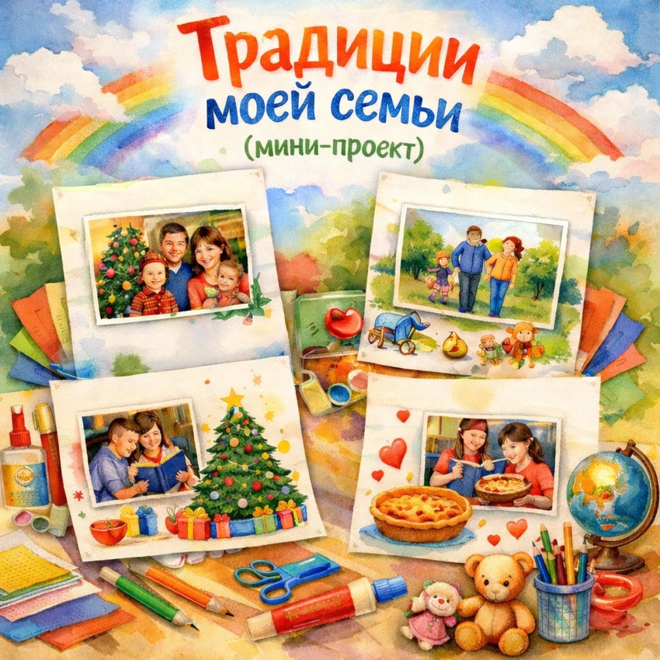

Конспект занятия №8 : Мини-проект «Традиции моей семьи»
Возраст детей: 5–6 лет (старшая группа)

Цель: Формирование у детей представлений о семейных традициях, развитие связной речи, памяти, творческого мышления и уважительного отношения к своей семье.

Задачи:
- Познакомить детей с понятием «семейная традиция» и её значением в жизни семьи.
- Развивать умение рассказывать о своей семье, делиться семейными историями и воспоминаниями.
- Формировать интерес к традициям своей семьи и уважительное отношение к традициям других.
- Развивать творческие способности детей через создание аппликации и рисунка.
- Способствовать укреплению детско-родительских связей через предварительную работу дома.
- Развивать коммуникативные навыки при выступлении перед группой.

Материалы:
- Фотографии семей, принесённые детьми (одна на каждого ребёнка)
- Цветная бумага, ножницы, клей, фломастеры, карандаши
- Белые листы А4 для основы мини-проекта
- Заготовки для подписи (воспитатель подписывает название традиции)
- Примеры семейных традиций (для детей, не принесших задание)

Подготовительная работа с родителями
За несколько дней до занятия воспитатель проводит информационную работу с родителями (на собрании, в родительском чате или лично):
- Объясняет цель мини-проекта: формирование у детей представлений о семейных традициях через творчество и рассказ о своей семье.
- Просит родителей вместе с ребёнком дома обсудить одну из семейных традиций. Это может быть традиция празднования праздников, вечернего чтения, совместных прогулок, готовки, посещения бабушки и другие.
- Просит подготовить для занятия одну семейную фотографию, где изображены все члены семьи или совместный момент, связанный с традицией.
- Родителям, у которых нет возможности обсудить традиции или предоставить фото, воспитатель предлагает универсальные варианты традиций (например, празднование Нового года, совместный ужин по выходным и т.п.), чтобы каждый ребёнок смог принять участие в проекте.
- Напоминает, что цель — участие и внимание к ребёнку, а не сложность выполнения.
- Поощряет отклик и участие: размещает объявление в группе, оформляет стенд «Поделись семейной традицией!»

Ход занятия

1. Вступление
Воспитатель:
— Ребята, здравствуйте! Сегодня у нас с вами необычное и очень тёплое занятие. Мы поговорим о наших семьях, ведь семья — это самое важное, что есть у человека. А ещё мы узнаем, что у каждой семьи есть свои традиции. Это такие особенные дела и обычаи, которые семья повторяет из года в год.
— У каждой семьи свои традиции. У кого-то — вместе украшать ёлку на Новый год, у кого-то — по воскресеньям печь пирог, а у кого-то — каждый вечер читать сказки на ночь.

2. Основная часть

Объяснение темы
Воспитатель:
— А давайте подумаем, что такое традиция?
Традиция — это такое дело, которое ваша семья делает регулярно. Это может быть что-то весёлое, полезное или просто очень любимое всеми. Например:
- Новый год — мы всегда встречаем всей семьей, украшаем ёлку и дарим подарки.
- Дни рождения — вместе печём торт и приглашаем бабушку с дедушкой.
- Семейные прогулки — каждое воскресенье идём гулять в парк.
- Чтение книг на ночь — мама или папа читают сказку каждый вечер.
- Посадка цветов весной — всей семьей сажаем цветы у дома.
— Такие дела делают нас ближе друг к другу, учат любить и заботиться.

Интерактив: Беседа
Воспитатель предлагает детям по очереди рассказать:
— Какую традицию вы обсудили с родителями дома?
(Дети рассказывают, воспитатель помогает формулировать.)
Если ребёнок не подготовился, воспитатель предлагает выбрать одну из универсальных традиций, например:
— «Каждое воскресенье мы всей семьей завтракаем вместе»,
или
— «Мы любим вместе смотреть мультфильмы по вечерам».

Практическая работа: Мини-проект
Инструкция:
— Сейчас мы с вами сделаем личный мини-проект «Традиции моей семьи».
Каждый берёт лист бумаги. На нём вы:
- Приклеиваете фото своей семьи.
- Рисуете рядом то, как выглядит ваша традиция (например, ёлка, книги, прогулка, торт и т.д.).
- Озвучиваете свою традицию вслух — воспитатель записывает и подписывает её на листе.
Пока дети работают:
- Воспитатель помогает тем, кто затрудняется.
- Подписывает традицию на листе каждого ребёнка.
- Поощряет рассказы и рисунки.
Важно: каждый ребёнок участвует, даже если дома не подготовился — ему предлагается универсальная традиция и помощь в создании рисунка.

3. Заключение
Воспитатель:
— Ребята, какие вы все молодцы! Сегодня мы узнали, какие замечательные традиции есть у наших семей. У всех они разные, но все — очень добрые, тёплые и важные.
— Такие занятия учат нас любить свою семью и быть дружными. А теперь наши проекты украсят группу и напомнят всем, как важно быть вместе!
И конечно же, результатом нашей работы будет выставка наших мини-проектов «Традиции моей семьи» Все работы размещаются на выставке.
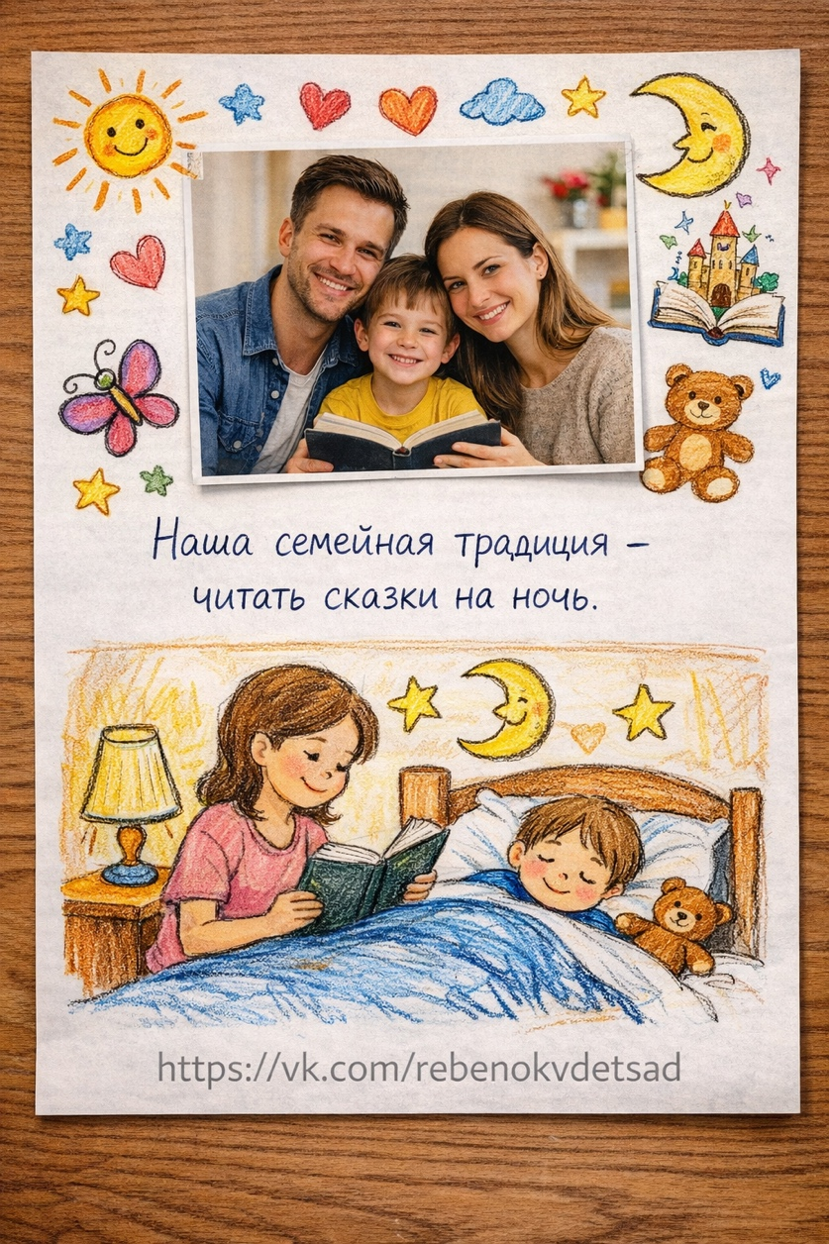

4. Рефлексия
Воспитатель задаёт детям вопросы:
- Что нового вы сегодня узнали?
- Какая традиция тебе особенно запомнилась?
- Что тебе понравилось делать — рассказывать, рисовать, клеить?
- Хочешь ли ты придумать новую традицию вместе с семьёй?
(Дети отвечают, делятся впечатлениями.)

